Actividad 1 HTLM 5

|  |  |
| --- | --- |
|  |  |

# Estructura de Páginas

Consultar

La diferencia entre programador, desarrollador, desarrollador Backend y desarrollador front end.

* En la práctica, la diferencia es clara. El programador tiene como tareas y responsabilidades la programación de código basada en lenguajes de programación.
* El desarrollador, sin embargo, asume todas las tareas relacionadas con la creación o aplicación de software para cualquier proyecto digital, como por ejemplo una web. Estas tareas pueden ser muy variadas y abarcar cualquier fase del proyecto o todas ellas, desde la definición del producto hasta su testeo, publicación y mantenimiento. En el camino, puede asumir o dirigir las tareas de análisis de software, diseño digital, programación e implementación de todo ello.
* En backend se encargan de implementar cosas como MySQL, Postgres, SQL Server o MongoDB. Luego, un lenguaje como PHP o JSP, o frameworks como RoR, Django, Node.JS o .NET se conecta a la base de datos. A través de estos lenguajes y frameworks se recibe, procesa y envía información al navegador del usuario.
* Los frontends tienden a ser programadores, pero hay diseñadores genios que también se dedican a esta especialidad. Son los encargados de maquetar la estructura semántica del contenido (HTML), codificar el diseño en hojas de estilo (CSS) y agregar la interacción con el usuario (Javascript). En la época actual los frontends tienen HTML5 y CSS3. Con HTML5, desde el frontend, es posible hacer geolocalización, dibujo vectorial, guardar datos en el disco del usuario, insertar audio y vídeo, entre otras cosas.

Diseñar sitio web, donde se evidencien los conceptos e interactúen entre páginas Agregar imágenes.

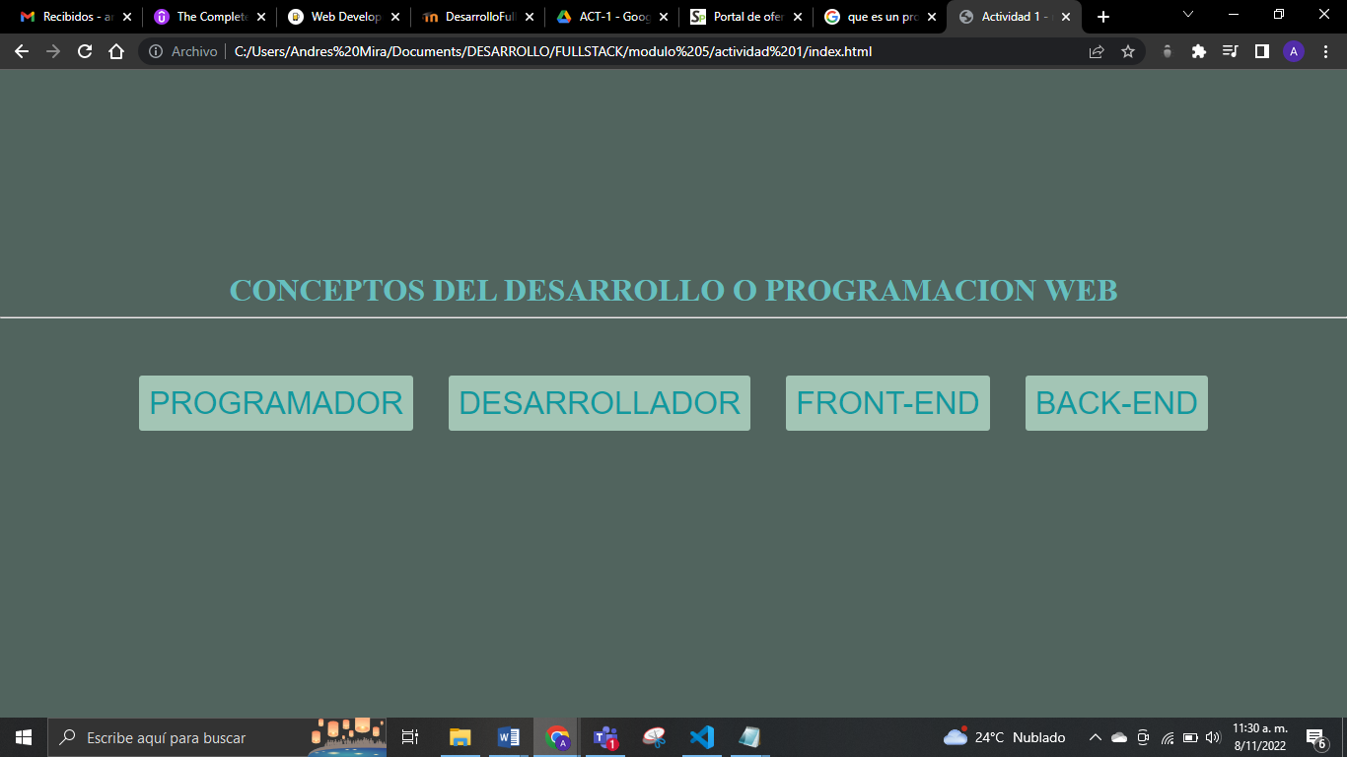

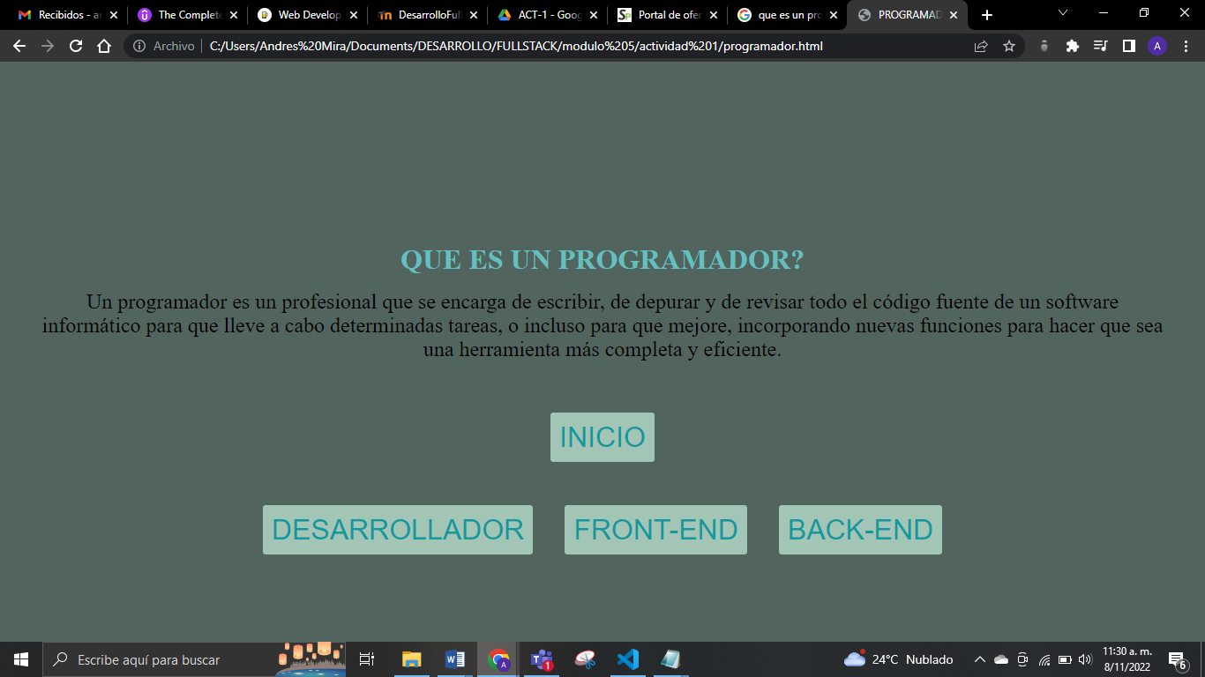

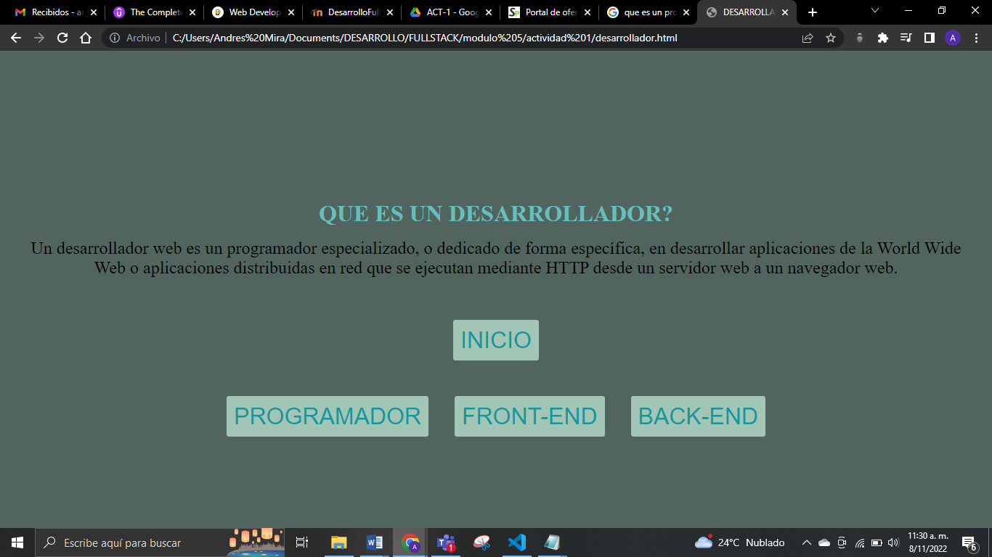

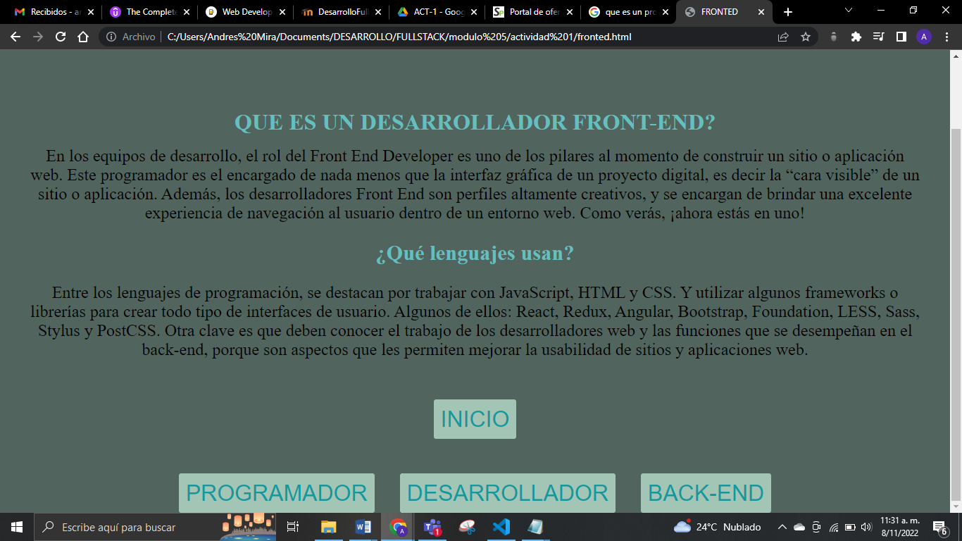

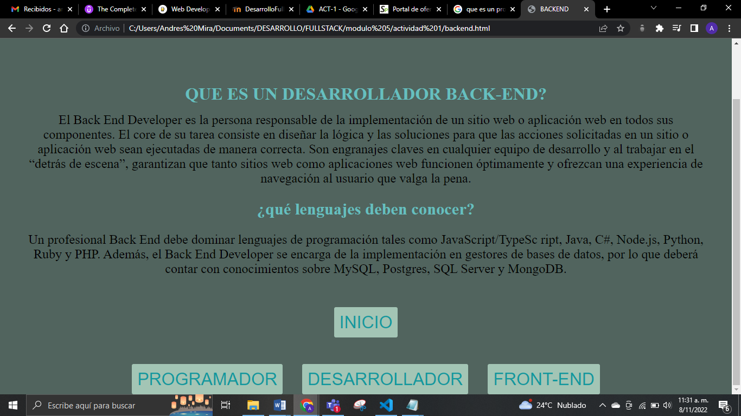

Index.html

<!DOCTYPE html>

<html lang="en">

  <head>

    <meta charset="UTF-8" />

    <meta http-equiv="X-UA-Compatible" content="IE=edge" />

    <meta name="viewport" content="width=device-width, initial-scale=1.0" />

    <title>Actividad 1 - modulo 5</title>

    <link rel="stylesheet" href="estilos.css" />

  </head>

  <body>

    <h1 class="h1-index">CONCEPTOS DEL DESARROLLO O PROGRAMACION WEB</h1>

    <hr>

    <div class="enlaces">

      <a href="programador.html">PROGRAMADOR</a>

      <a href="desarrollador.html">DESARROLLADOR</a>

      <a href="fronted.html">FRONT-END</a>

      <a href="backend.html">BACK-END</a>

    </div>

  </body>

</html>

Programador.html

<!DOCTYPE html>

<html lang="en">

  <head>

    <meta charset="UTF-8" />

    <meta http-equiv="X-UA-Compatible" content="IE=edge" />

    <meta name="viewport" content="width=device-width, initial-scale=1.0" />

    <title>PROGRAMADOR</title>

    <link rel="stylesheet" href="estilos.css" />

  </head>

  <body>

    <h1>QUE ES UN PROGRAMADOR?</h1>

    <p>

      Un programador es un profesional que se encarga de escribir, de depurar y

      de revisar todo el código fuente de un software informático para que lleve

      a cabo determinadas tareas, o incluso para que mejore, incorporando nuevas

      funciones para hacer que sea una herramienta más completa y eficiente.

    </p>

 <iframe width="560" height="315" src="https://www.youtube.com/embed/cAmy9PWMKX4" title="YouTube video player" frameborder="0" allow="accelerometer; autoplay; clipboard-write; encrypted-media; gyroscope; picture-in-picture" allowfullscreen></iframe>

    <div class="inicio">

      <a href="index.html">INICIO</a>

    </div>

    <div class="enlaces">

      <a href="desarrollador.html">DESARROLLADOR</a>

      <a href="fronted.html">FRONT-END</a>

      <a href="backend.html">BACK-END</a>

    </div>

  </body>

</html>

Desarrollador.html

<!DOCTYPE html>

<html lang="en">

  <head>

    <meta charset="UTF-8" />

    <meta http-equiv="X-UA-Compatible" content="IE=edge" />

    <meta name="viewport" content="width=device-width, initial-scale=1.0" />

    <title>DESARROLLADOR</title>

    <link rel="stylesheet" href="estilos.css" />

  </head>

  <body>

    <h1>QUE ES UN DESARROLLADOR?</h1>

    <p>

      Un desarrollador web es un programador especializado, o dedicado de forma

      específica, en desarrollar aplicaciones de la World Wide Web o

      aplicaciones distribuidas en red que se ejecutan mediante HTTP desde un

      servidor web a un navegador web.

    </p>

<iframe src="descarga.jpg"></iframe>

    <div class="inicio">

      <a href="index.html">INICIO</a>

    </div>

    <div class="enlaces">

      <a href="programador.html">PROGRAMADOR</a>

      <a href="fronted.html">FRONT-END</a>

      <a href="backend.html">BACK-END</a>

    </div>

  </body>

</html>

Fronted.html

<!DOCTYPE html>

<html lang="en">

  <head>

    <meta charset="UTF-8" />

    <meta http-equiv="X-UA-Compatible" content="IE=edge" />

    <meta name="viewport" content="width=device-width, initial-scale=1.0" />

    <title>FRONTED</title>

    <link rel="stylesheet" href="estilos.css" />

  </head>

  <body>

    <h1>QUE ES UN DESARROLLADOR FRONT-END?</h1>

    <p>

      En los equipos de desarrollo, el rol del Front End Developer es uno de los

      pilares al momento de construir un sitio o aplicación web. Este

      programador es el encargado de nada menos que la interfaz gráfica de un

      proyecto digital, es decir la “cara visible” de un sitio o aplicación.

      Además, los desarrolladores Front End son perfiles altamente creativos, y

      se encargan de brindar una excelente experiencia de navegación al usuario

      dentro de un entorno web. Como verás, ¡ahora estás en uno!

    </p>

    <h2>¿Qué lenguajes usan?</h2>

    <p>

      Entre los lenguajes de programación, se destacan por trabajar con

      JavaScript, HTML y CSS. Y utilizar algunos frameworks o librerías para

      crear todo tipo de interfaces de usuario. Algunos de ellos: React, Redux,

      Angular, Bootstrap, Foundation, LESS, Sass, Stylus y PostCSS. Otra clave

      es que deben conocer el trabajo de los desarrolladores web y las funciones

      que se desempeñan en el back-end, porque son aspectos que les permiten

      mejorar la usabilidad de sitios y aplicaciones web.

    </p>

<iframe width="560" height="315" src="https://nestrategia.com/desarrollo-web-back-end-front-end/" frameborder="0"></iframe>

    <div class="inicio">

      <a href="index.html">INICIO</a>

    </div>

    <div class="enlaces">

        <a href="programador.html">PROGRAMADOR</a>

        <a href="desarrollador.html">DESARROLLADOR</a>

        <a href="backend.html">BACK-END</a>

    </div>

  </body>

</html>

Backend.html

<!DOCTYPE html>

<html lang="en">

  <head>

    <meta charset="UTF-8" />

    <meta http-equiv="X-UA-Compatible" content="IE=edge" />

    <meta name="viewport" content="width=device-width, initial-scale=1.0" />

    <title>BACKEND</title>

    <link rel="stylesheet" href="estilos.css" />

  </head>

  <body>

    <h1>QUE ES UN DESARROLLADOR BACK-END?</h1>

    <p>

      El Back End Developer es la persona responsable de la implementación de un

      sitio web o aplicación web en todos sus componentes. El core de su tarea

      consiste en diseñar la lógica y las soluciones para que las acciones

      solicitadas en un sitio o aplicación web sean ejecutadas de manera

      correcta. Son engranajes claves en cualquier equipo de desarrollo y al

      trabajar en el “detrás de escena”, garantizan que tanto sitios web como

      aplicaciones web funcionen óptimamente y ofrezcan una experiencia de

      navegación al usuario que valga la pena.

    </p>

    <h2>¿qué lenguajes deben conocer?</h2>

    <p>

      Un profesional Back End debe dominar lenguajes de programación tales como

      JavaScript/TypeSc ript, Java, C#, Node.js, Python, Ruby y PHP. Además, el

      Back End Developer se encarga de la implementación en gestores de bases de

      datos, por lo que deberá contar con conocimientos sobre MySQL, Postgres,

      SQL Server y MongoDB.

    </p>

<iframe width="560" height="315" src="https://nestrategia.com/desarrollo-web-back-end-front-end/" frameborder="0"></iframe>

    <div class="inicio">

      <a href="index.html">INICIO</a>

    </div>

    <div class="enlaces">

        <a href="programador.html">PROGRAMADOR</a>

        <a href="desarrollador.html">DESARROLLADOR</a>

        <a href="fronted.html">FRONT-END</a>

    </div>

  </body>

</html>

Estilos.css

body {

  margin: 0;

  text-align: center;

  font-family: "Merriweather", serif;

  font-size: 100%;

  background-color: #51645e;

}

h1 {

  color: #66bfbf;

  margin: 15% auto 0 auto;

}

h2 {

    color: #66bfbf;

    font-size: 1.9rem;

  }

.enlaces {

  margin: 5% auto 0 auto;

  text-align: center;

}

a {

  color: #11999e;

  font-family: "Montserrat", sans-serif;

  text-decoration: none;

  font-size: 2rem;

  background: #a3c5b5;

  text-align: center;

  border-radius: 0.2rem;

  margin: 1rem;

  padding: 10px;

}

a:hover {

  color: #000303;

}

.inicio{

    margin: 5% auto 0 auto;

}

p{

    margin: 16px 40px;

    font-size: 1.5rem;

}